「每週一詩」蘇穎睿
(卷五)
詩篇第119篇(和修版)
使人存活的道(v.17-24)
- 求你用厚恩待你的僕人，使我存活，我就遵守你的話。
- 求你開我的眼睛，使我看出你律法中的奇妙。
- 我在地上是寄居的人，求你不要向我隱藏你的命令！
- 我時常切慕你的典章，耗盡心力。
- 受詛咒、偏離你命令的驕傲人，你已經責備他們。
- 求你除掉我所受的羞辱和藐視，因我遵守你的法度。
- 雖有掌權者坐着妄論我，你僕人卻思想你的律例。
- 你的法度也是我的喜樂我的導師。

- 楔子
- 神的話語實在奇妙。我記得幾年前，我帶領一個福音性研經班，內中有一位精神科醫生跟我分享，他不是一個信徒，但卻很有興趣研讀聖經，在友人邀請下，便來參加我們的查經班，他對我說：「我很喜歡這樣的查經，非常有趣，但每次我來查經之前，心裏卻有極大掙扎，很不想來，但不知何解我每次還是來了！」我就問他說：「你既這樣喜歡查經，為什麼你又有這麼大的掙扎不想來呢？」他說：「因為每次查完經後，我那晚就失眠，在查經時挑起了我內心很多未能開解的結，我一直都想逃避這些問題，但查經時我發覺我無法再逃避，所以內心有極大的掙扎。」後來我對他說：「我倒有一方法，你既可以平平安安來，又可以平平安安的離去，晚上也可以安睡，這就是你決心相信耶穌，不再逃避人生的問題，把你生命全然交付祂、相信祂，你內心就不會這樣掙扎了！」後來這位醫生果然信了主！
- 不錯，神的話語是可以叫人存活的，正如詩篇119：25說：「我的性命幾乎歸於塵土，求你照著你的話將我救活。」提摩太後書三：15也說：「這聖經能使你因在基督耶穌裏的信有得救的智慧。」

- 使人存活的道（v.17-24）
- v.17-24
「求你用厚恩待你的僕人，使我存活，我就遵守你的話。求你開我的眼睛，使我看出你律法中的奇妙。我在地上是寄居的人，求你不要向我隱藏你的命令！我時常切慕你的典章，耗盡心力。受詛咒、偏離你命令的驕傲人，你已經責備他們。求你除掉我所受的羞辱和藐視，因我遵守你的法度。雖有掌權者坐着妄論我，你僕人卻思想你的律例。你的法度也是我的喜樂我的導師。」
「恩待」一字，原文可譯作回報，或是拯救，所以這裏所謂厚恩待你的僕人，是指拯救你的僕人，好叫他可以存活，就如v.25說，他的性命幾乎歸於塵土，危在旦夕，但神的話語卻拯救了他，叫他存活，所以他就決心遵守神的話，我想到程翔在坐牢的時候，心灰意冷，極其痛苦，甚至想自盡，但神的話語卻感動他，叫他存活過來，勇敢面對一切，詩人如是，程翔如是，我們不少人也有這些經歷。
- 「求你開我的眼睛，使我看出你律法中的奇妙。」我們都被罪蒙蔽了我們的眼睛，視而不見神的真理，詩人求神開他的眼睛，就能看到神律法的奇妙和榮耀，我目睹過不少來參加我們查經班的朋友，起初他們存著很大的懷疑，對聖經諸多批評，但隔了不多時間，他們卻改變過來，並見證說：「我從前唸過聖經，但不知何解總看不出其真理，現在好像眼睛開了，明白過來，原來神的話語是這樣奇妙的！」
- 究竟什麼人才會看到神話語的奇妙？有些人「看卻是看不到，聽卻又是聽不到」，有些人就看到神話語的奇妙，並且經歷到它的拯救，究竟分別在那裏呢？
- v.19告訴我們，「我在地上是寄居的人。」「寄居」一字原意指居無定所、四處飄流，就像亞伯拉罕、以撒和雅各一樣，這兒是表示詩人體會到他是人，不是神，人生就如浮萍飄泊在曠野中，沒有安全感，沒有家，唯有在神那裏，才是真正穩妥的居所，神聽什麼人呼求就是那些謙卑，體諒到自己無助，這樣的人才會明白神話語的奇妙！
- v.20又告訴我們，他是「常常切慕神的典章，晝夜思想，他是有passion 的，不是被迫的，而且是大passion，是「耗盡心力」。
唯有一個有切慕的心，又願意在神面前謙卑，神就會啟示他們，「不會向他們隱藏祂的命令。」
- 相反來說，什麼人會視而不見呢？
v.21「受詛咒，偏離你命令的驕傲人，驕傲人心裏說沒有神，他們又是偏離神的誡命，自以為義的狂妄人，這就好像一杯水，若這杯是滿了髒水，這就無法再裝載任何新的水了，若我們的心是充滿了狂傲，又怎能裝載神的話語呢？
- 神的話語不但可以叫人存活，更可除掉我們心中的創傷與羞辱。
v.22「求你除掉我所受的羞辱和藐視。」
v.23「雖有掌權者坐著妄論我。」
肉體受創故然痛苦，但心靈受創的痛苦更是難擋。詩人形容自己被羞辱、被藐視、遭毁謗，而且是被有勢力的去壓迫，在這情形下是極難忍受的，詩人就求神除掉這心中的枷鎖，不會因這些辱罵而沮喪，因為詩人遵守神的律例，以神話語代替了那些狂傲人的話，以致心中得享平安。
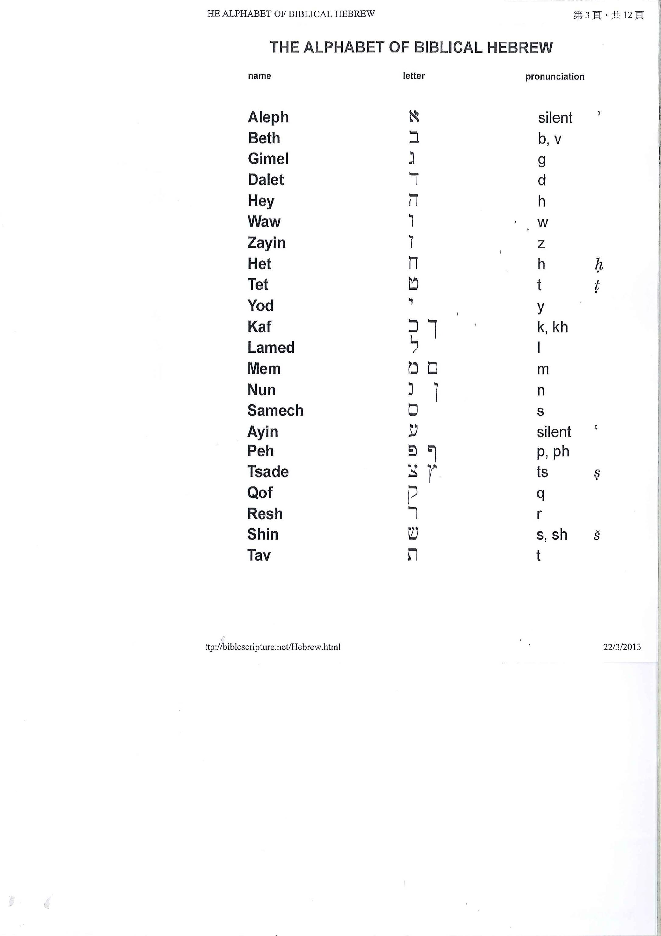
- 最後，v.24作一小結：「你的法度也是我的喜樂，我的導師。」「喜樂」是感受(feeling)，導師是理性(intellectual)，神的話既可在感性上使我們喜樂，同樣在理性上引導著我們，給我們指引。
- 最後再提一提這是119篇第三段，每一句的起頭都是以 (g, gimel)為始，以下是希伯來文字母，給你們參考：

- 默想
- 回想一下你是怎樣相信耶穌的？
- 當你讀經的時候，你是否水過鴨背？你如何改善你的讀經生活？
- 你曾否經歷過「因看聖經而叫你重新得力」呢？

